DOKUMENTACJA UŻYTKOWNIKA

DLA PROJEKTU:

„AI Asystent kalendarza Google”

Zrobiona przez:

Volodymyr Haideichuk, 282267

Sławomir Salamon, 280486

Wrocław, 2025

Spis treści

Wprowadzenie 3

LOGOWANIE 4

WYLOGOWANIE 5

DOSTĘPNE KOLORY WYDARZEŃ 5

OBSŁUGA NIEPOPRAWNEJ KOMENDY: 5

DODAWANIE WYDARZENIA 6

WYŚWIETLANIE WYDARZEŃ 7

USUWANIE WYDARZEŃ 8

EDYCJA WYDARZEŃ 9

PRZYPOMNIENIE O NADCHODZĄCYCH WYDARZENIACH 10

PRZYPOMNIENIE O WYDARZENIACH ZAPLANOWANYCH NA DZIEŃ OBECNY 10

OBSŁUGA NIEPOPRAWNEJ KOMENDY: 11

WNIOSKI 12

# Wprowadzenie

Celem naszego projektu jest przedstawienie sposobu działania oraz obsługi aplikacji AI Asystenta kalendarza Google, działającego jako bot w Telegram. Projekt został stworzony z myślą o użytkownikach, którzy chcą w prosty i wygodny sposób zarządzać swoim kalendarzem Google bezpośrednio z poziomu czatu — za pomocą komend tekstowych.

Asystent umożliwia:

* Tworzenie, edytowanie i usuwanie wydarzeń w kalendarzu Google
* Wyświetlanie nadchodzących wydarzeń i przypomnień
* Przypomnienia o spotkaniach w czasie rzeczywistym
* Interakcję w języku naturalnym z wykorzystaniem sztucznej inteligencji (np. „Dodaj wydarzenie o nazwie Spotkanie z doktorem Kowalskim w środę o 15:00 na 2 godziny”).

Bot integruje możliwości Google Calendar API z funkcjonalnością czatu Telegrama, dzięki czemu użytkownik może efektywnie zarządzać swoim harmonogramem w sposób intuicyjny i szybki – bez konieczności otwierania przeglądarki czy aplikacji mobilnej kalendarza.

Projekt ma na celu zaprezentowanie praktycznego zastosowania zewnętrznych API, interfejsu Telegram Bot API oraz technologii przetwarzania języka naturalnego.

**WAŻNA UWAGA 1:** Polecenia tekstowe muszą być sformułowane w sposób klarowny i jednoznaczny.

**WAŻNA UWAGA 2:** Dla większej dokładności i w celu eliminowania błędów użytkownikowi zostanie wyświetlona przetworzona przez bota informacja. Jeżeli jest poprawna – użytkownik zatwierdza i się wykonuje wpisana czynność, jeżeli nie – użytkownik może sformułować polecenie ponownie.

# LOGOWANIE

* **Obraz zawierający tekst, zrzut ekranu, Czcionka

  Zawartość wygenerowana przez AI może być niepoprawna.Krok 1**:
* **Krok 2:**

Obraz zawierający tekst, zrzut ekranu, Czcionka, oprogramowanie

Zawartość wygenerowana przez AI może być niepoprawna.

* **Krok 3:**

Obraz zawierający tekst, zrzut ekranu, Czcionka, design

Zawartość wygenerowana przez AI może być niepoprawna.

# WYLOGOWANIE

Obraz zawierający tekst, zrzut ekranu, Czcionka

Zawartość wygenerowana przez AI może być niepoprawna.

# DOSTĘPNE KOLORY WYDARZEŃ

Obraz zawierający tekst, zrzut ekranu

Zawartość wygenerowana przez AI może być niepoprawna.

# OBSŁUGA NIEPOPRAWNEJ KOMENDY:

Jeżeli użytkownik wprowadzi tekst który nie ma sensu, to dostanie odpowiedni komunikat:

Obraz zawierający tekst, zrzut ekranu, Czcionka

Zawartość wygenerowana przez AI może być niepoprawna.

# DODAWANIE WYDARZENIA

* **Krok 1:**

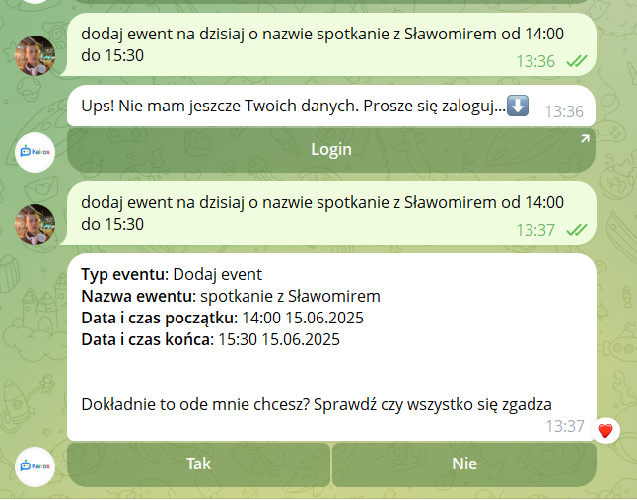

* 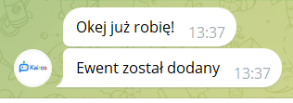**Krok 2:**

# WYŚWIETLANIE WYDARZEŃ

* **Krok 1:**

**Obraz zawierający tekst, zrzut ekranu

Zawartość wygenerowana przez AI może być niepoprawna.**

* **Krok 2:**

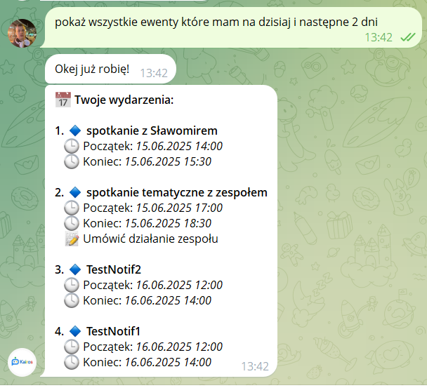

# USUWANIE WYDARZEŃ

* **Krok 1:**

Obraz zawierający tekst, zrzut ekranu, Czcionka

Zawartość wygenerowana przez AI może być niepoprawna.

* **Krok 2:**

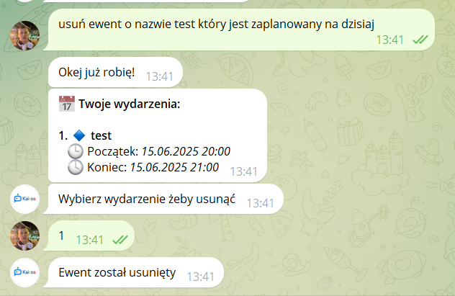

# EDYCJA WYDARZEŃ

* **Krok 1:**

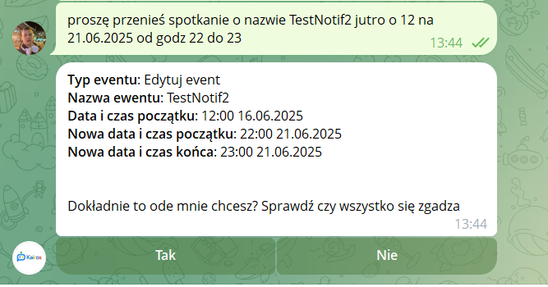

* **Krok 2:**

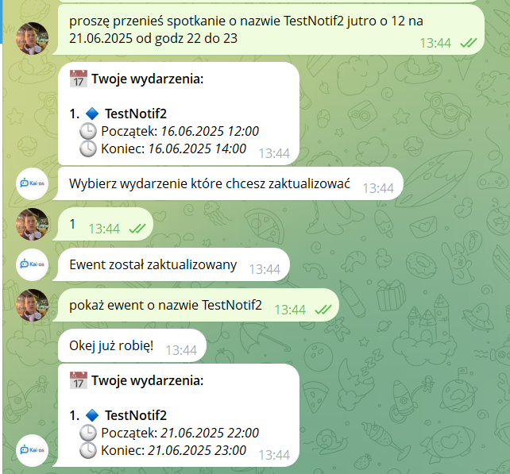

# PRZYPOMNIENIE O NADCHODZĄCYCH WYDARZENIACH

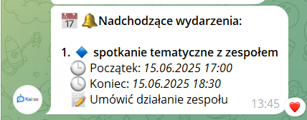Wiadomości typu przomnień są wysyłane asynchronicznie, bez udziału użytkownika. Oto jak wygląda przykładowe przypomnienie:

# PRZYPOMNIENIE O WYDARZENIACH ZAPLANOWANYCH NA DZIEŃ OBECNY

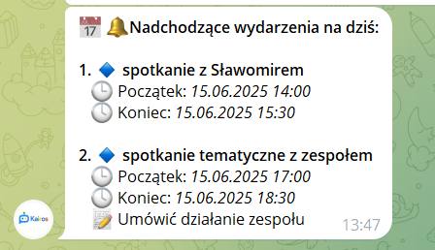

# OBSŁUGA NIEPOPRAWNEJ KOMENDY:

Jeżeli użytkownik wprowadzi tekst który nie ma sensu, to dostanie odpowiedni komunikat:

Obraz zawierający tekst, zrzut ekranu, Czcionka

Zawartość wygenerowana przez AI może być niepoprawna.

# WNIOSKI

Projekt AI Asystenta kalendarza Google w Telegramie potwierdził, że możliwe jest skuteczne połączenie funkcjonalności popularnych usług, takich jak Google Calendar i Telegram, w celu stworzenia efektywnego narzędzia do zarządzania czasem. Zrealizowane rozwiązanie ułatwia użytkownikowi codzienne planowanie oraz pozwala na szybką interakcję z kalendarzem bez konieczności korzystania z przeglądarki czy osobnej aplikacji mobilnej.

Dzięki wykorzystaniu sztucznej inteligencji, bot może interpretować proste komendy w języku naturalnym, co czyni go dostępnym dla przeciętnego użytkownika.

Podsumowując, projekt można uznać za funkcjonalny, użyteczny i gotowy do praktycznego zastosowania przez użytkowników końcowych. Stanowi on również solidną podstawę do dalszej rozbudowy i eksperymentów z integracją AI w codziennych narzędziach pracy.

**Link do GitHub repozytorium:** [KairosAI](https://github.com/Volodymyr1233/KairosAI)